1. 概述
CS4801型晶体管特性图示仪校准仪（以下简称CS4801），主要是用来计量、校准各种通用型晶体管特性图示仪的主要技术指标，也可用做直流信号源，因为该机可输出0.1V～1000V（1、2、5分档）的标准直流电压信号和10μA～10A（1、2、5分档）的标准直流电流信号。
CS4801为我公司和中国电子标准化研究院（原电子部四所）共同开发的图示仪校准仪由计算机控制档位选择,并可实现误差计算并存储在相应的位置，各档计量完毕后可以把计量后的各档误差值自动填写到相应的表格并可打印、存盘。

2.仪器性能
2.1 使用条件及产品规格
2.1.1 环境温度：10℃～30℃
2.1.2 相对湿度： 30℃（20～75）%RH
2.1.3 大气压强： 86KPa～106 Kpa
2.1.4 交流供电电压： 220V±10%
2.1.5 交流供电频率： 50Hz±5%
2.1.6 外电磁场： 应避免
2.1.7 通风： 应较好
2.1.8 阳光照射： 应避免直射
2.1.9 外形尺寸： 440mm×180mm×460mm
2.1.10 仪器重量： 16Kg
2.2 技术指标
2.2.1 Vc电压精度如表1
表1
标 称 值 | 误 差 | 负 载 电 流
0.1V | ≤±（0.1%＋400µV） | ≤5mA
0.2V | ≤±（0.1%＋600µV） | ≤5mA
0.5V | ≤±（0.1%＋1mV） | ≤5mA
1V | ≤±（0.1%＋2mV） | ≤5mA
2V | ≤±（0.1%＋4mV） | ≤5mA
5V | ≤±（0.1%＋10mV） | ≤5mA
10V | ≤±（0.1%＋20mV） | ≤5mA
20V | ≤±（0.1%＋40mV） | ≤5mA
50V | ≤±（0.1%＋100mV） | ≤5mA
100V | ≤±（0.1%＋200mV） | ≤2mA
200V | ≤±（0.1%＋400mV） | ≤2mA
500V | ≤±（0.1%＋1V） | ≤2mA
1000V | ≤±（0.1%＋2V） | ≤2mA
2.2.2 VB 电压精度如表2
表2
标 称 值 | 误 差 | 负 载 电 流
0.1V | ≤±（0.1%＋400µV） | ≤5mA
0.2V | ≤±（0.1%＋600µV） | ≤5mA
0.5V | ≤±（0.1%＋1mV） | ≤5mA
1V | ≤±（0.1%＋2mV） | ≤5mA
2V | ≤±（0.1%＋4mV） | ≤5mA
5V | ≤±（0.1%＋10mV） | ≤5mA
10V | ≤±（0.1%＋20mV） | ≤5mA
20V | ≤±（0.1%＋40mV） | ≤5mA
2.2.3 Y校准电压精度如表3
表3
标 称 值 | 误 差 | 负 载 电 流
0.1V | ≤±（0.1%＋400µV） | ≤5mA
0.2V | ≤±（0.1%＋600µV） | ≤5mA
0.3V | ≤±（0.1%＋800µV） | ≤5mA
0.4V | ≤±（0.1%＋800µV） | ≤5mA
0.5V | ≤±（0.1%＋1mV） | ≤5mA
0.6V | ≤±（0.1%＋1.2mV） | ≤5mA
0.7V | ≤±（0.1%＋1.4mV） | ≤5mA
0.8V | ≤±（0.1%＋1.6mV） | ≤5mA
0.9V | ≤±（0.1%＋1.8mV） | ≤5mA
1V | ≤±（0.1%＋2mV） | ≤5mA
2.2.4 Ic电流精度如表4
表4
标 称 值 | 误 差 | 负 载 电 压
10µA | ≤±（0.1%＋30nA） | ≤5V
20µA | ≤±（0.1%＋40nA） | ≤5V
50µA | ≤±（0.1%＋100nA） | ≤5V
100µA | ≤±（0.1%＋200nA） | ≤5V
200µA | ≤±（0.1%＋400nA） | ≤5V
500µA | ≤±（0.1%＋1µA） | ≤5V
1mA | ≤±（0.1%＋2µA） | ≤5V
2mA | ≤±（0.1%＋4µA） | ≤5V
5mA | ≤±（0.1%＋10µA） | ≤5V
10mA | ≤±（0.1%＋20µA） | ≤5V
20mA | ≤±（0.1%＋40µA） | ≤5V
50mA | ≤±（0.1%＋100µA） | ≤5V
100mA | ≤±（0.1%＋200µA） | ≤5V
200mA | ≤±（0.1%＋400µA） | ≤5V
500mA | ≤±（0.1%＋1mA） | ≤5V
1A | ≤±（0.3%＋2mA） | ≤2V
2A | ≤±（0.3%＋4mA） | ≤2V
5A | ≤±（0.3%＋20mA） | ≤2V
10A | ≤±（0.3%＋40mA） | ≤2V
2.2.5 阶梯电压变换精度如表5
表5
标 称 值 | 误 差
2V/阶 | ≤±（0.1%＋4mV/阶）
1 V/阶 | ≤±（0.1%＋2mV/阶）
0.5 V/阶 | ≤±（0.1%＋1mV/阶）
0.2 V/阶 | ≤±（0.1%＋0.4mV/阶）
0.1 V/阶 | ≤±（0.1%＋0.2mV/阶）
50mV/阶 | ≤±（0.1%＋0.1mV/阶）
20 mV/阶 | ≤±（0.1%＋40µV/阶）
10 mV/阶 | ≤±（0.1%＋40µV/阶）

2.2.6 阶梯电流变换精度如下表
表6
标 称 值 | 误 差
0.1µA /阶 | ≤±（1.0%＋2nA/阶）
0.2µA /阶 | ≤±（0.5%＋2nA/阶）
0.5µA /阶 | ≤±（0.5%＋5nA/阶）
1µA /阶 | ≤±（0.3%＋5nA/阶）
2µA /阶 | ≤±（0.3%＋8nA/阶）
5µA /阶 | ≤±（0.3%＋10nA/阶）
10µA /阶 | ≤±（0.1%＋20nA/阶）
20µA /阶 | ≤±（0.1%＋40nA/阶）
50µA /阶 | ≤±（0.1%＋0.1µA/阶）
0.1mA /阶 | ≤±（0.1%＋0.2µA/阶）
0.2mA /阶 | ≤±（0.1%＋0.4µA/阶）
0.5mA /阶 | ≤±（0.1%＋1µA/阶）
1mA /阶 | ≤±（0.1%＋2µA/阶）
2mA /阶 | ≤±（0.1%＋4µA/阶）
5mA /阶 | ≤±（0.1%＋10µA/阶）
10mA /阶 | ≤±（0.1%＋20µA/阶）
20mA /阶 | ≤±（0.1%＋40µA/阶）
50mA /阶 | ≤±（0.1%＋0.2mA/阶）
100mA /阶 | ≤±（0.1%＋0.4mA/阶）
200mA /阶 | ≤±（0.1%＋0.8mA/阶）
2.2.7 偏差调节范围为±10%。
3 原理简介
3.1 整机方框图
一般通用型图示仪需要定量计量、检定的项目有：
a. X放大器本身增益和所属分压电阻的精度；
b. Y放大器本身增益和所属分流电阻（或称采样电阻）的精度；
c. 阶梯电流、阶梯电压，10阶总幅度和各阶梯幅度的精确度。
为此，本仪器设置了精密电压源（计量a项），精密电流源（计量b项），阶梯波处理电路-----本仪器称“归一化”电路（计量c项）和为上述三部分电路服务的基准信号源、各种供电电源以及软件控制流程和操作界面，整机框图如下：
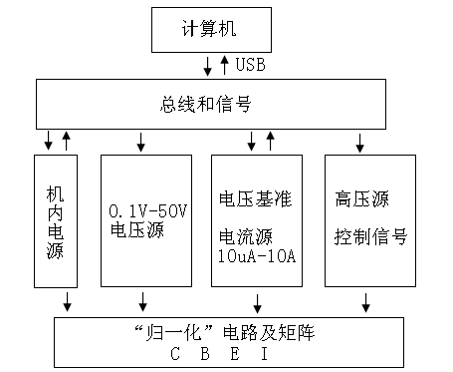
3.2 电压基准
3.2.1 简化原理图如下：
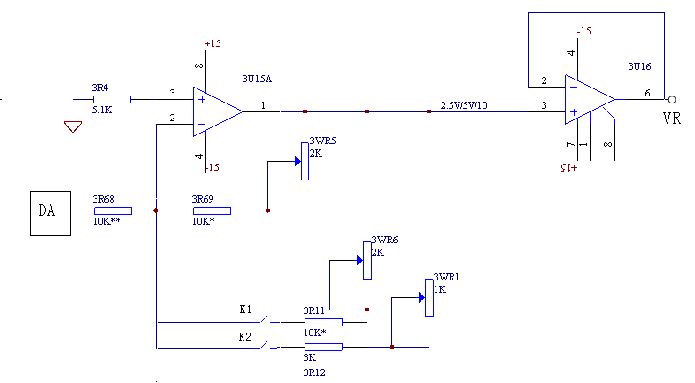
3.2.2 原理图说明
DA由计算机控制可以产生0-10V程控电压，通过运放反向放大、跟随得到电压VR，该电压在-（0-11V），当设定VR电压为-10V时，K1、K2断开，调节3WR5使其精度小于0.1%，同样当设定VR电压为-5V时，K1闭合、K2断开，调节3WR6使其精度小于0.1%，最后当设定VR电压为-2.5V时，K1断开、K2闭合，调节3WR1使其精度小于0.1%。该电压为电压源、电流源和高压源提供电压基准。
3.3 精密电压源
3.3.1 简化原理图
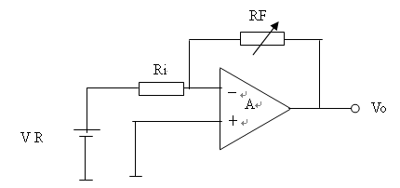
电路为反相比例器，Vo=-RF/Ri*VR VR为基准信号源输出电压，当Ri固定不变时，按需要改变RF的值，则可得到0.1V～50V的输出电压。
高压100V—1000V由高压模块产生，高压模块的输入同样由DA产生，通过电位器调节精度。
3.4 精密电流源
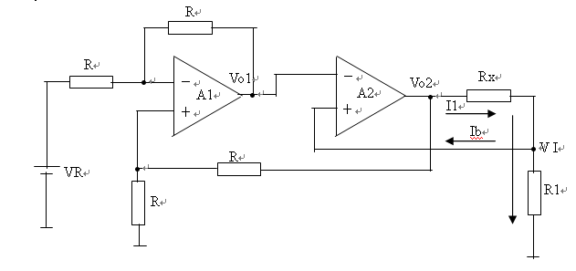
VR为基准信号源输出的2.5V、5V、10V稳定电压，用来确定恒流源输出1、2、5为序变化；将A1，A2看成理想运放，则对理想运放来说，有V+=V-，Ib=0。因此，对A2来说，有Vol=VL，对A1来说，有Vo1=Vo2-Vi（A1为比例为1的减法器接法），综合上两式，有VL=Vo2-Vi，即Vo2-VL=Vi……（1）对于Rx来说，有Vo2-VL=Il*Rx（Ib=0）……（2）将（1）式代入（2）式，则有：VI=Il*Rx即Il=Vi/Rx，取定Vi，则Il决定于Rx，即精密电流源的输出取决于电阻Rx的取值。
3.5 阶梯波处理电路——“归一化”电路
3.5.1 阶梯电压处理电路（以NPN档位为例）
被检图示仪不同档位的阶梯电压，经A1跟随，A2比例运算后，均变换为每阶1伏的阶梯电压（称为“归一化”），通过A3减法器与比较电压（即精密电压源产生的直流电压）相减，差值输出到被检图示仪水平显示机构进行观察、测试。电路如下：
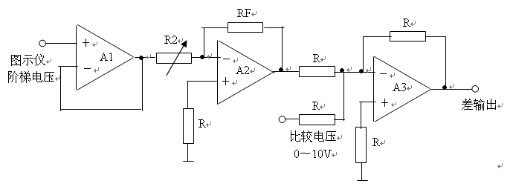
3.5.2 阶梯电流处理电路（NPN档位）
被检图示仪不同档位的阶梯电流注入相应变化阻值的精密电阻上转变为阶梯电压，经A1比例跟随，A2比例运算，输出每阶1伏的阶梯电压信号，通过A3减法器与比较电压相减，差值送回到被检图示仪水平显示机构进行观察、测试。电路如下：
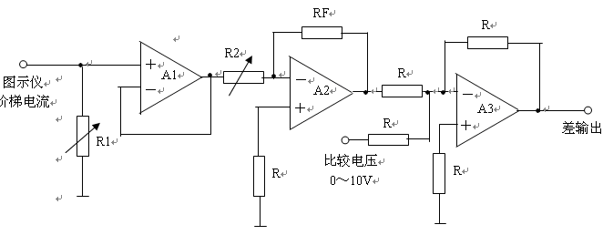

4.使用说明
4.1 仪器使用注意事项
4.1.1被校准的图示仪各项功能都应该能正常工作，并自校准确。
4.1.2校准仪引出线在开机通电后不能互相短接或相碰,以免打火引起内部损坏。
4.1.3使用前需预热15分钟。
4.1.4在计量中不要带电拔插连线。
4.2 仪器功能及连接
4.2.1校准仪的背面连接
1.USB插座-使用前将USB连线连接到计算机USB插座。
2. 电源插座;通过电源连接线接到220V交流电源。
3.电源开关。
4.2.2校准仪的正面及与图示仪的连接如下图:
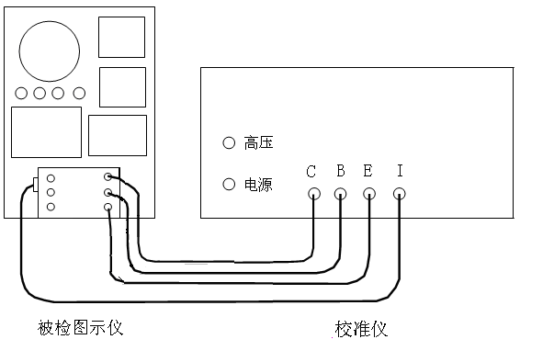
- 校准仪上的E、B、C插座用连接线(CS4801校准仪附件)连接到图示仪测试台上的E、B、C相对应的插座，一定要锁紧才能起到屏蔽作用。
- 校准仪上的I端为集电极电流的回流端--连接到图示仪电流的回流端(见被检图示仪说明)。
4.3 检定图示仪操作步骤
4.3.1 图示仪中必须精确检定的项目是
4.3.1.1 X轴和Y轴显示放大器增益
4.3.1.2 显示放大器与分压电阻结合而得的X偏转因数（V/度）
4.3.1.3显示放大器与测流电阻结合而得的Y偏转因数（A/度）
4.3.1.4 阶梯信号
4.3.1.4.1 10阶总幅度的精度（满度误差）
4.3.1.4.2 各阶幅度的精度（增量误差）
4.3.1.4.3 电流阶梯发生器的输出阻抗（负载效应）
所有项目可在一种状态下检定（共发射级状态）：
4.3.2 检定工作应在校准仪与被检图示仪联机运转的状态下进行，避免临时改动图示仪内部的任何固定接线，校准仪与被检图示仪的对接应该简单明确。校准仪的标准信号源和被检图示仪内部信号源和扫描源必须防止互相冲突。
4.3.2.1 检定集电极电压Vc偏转因数，校准仪的标准电压信号注入C端子；
4.3.2.2检定基极电压Vb偏转因数，校准仪的标准电压信号注入B端子；
4.3.2.3 检定集电极电流Ic偏转因数，校准仪的标准电流注入I端子（回流端）
4.3.2.4 检定Y轴显示放大器增益。校准仪的标准电压信号注入I端；（在X轴Vc分压器分压系数为最小的档位上检定X偏转因数，同时就是检定X轴显示放大器的增益）。
4.3.2.5 检定阶梯信号时，由B端子馈入校准仪。处理而得的误差信号，同时可注入被检图示仪E、C端子，在图示仪X轴上显示。
4.3.3 为正常进行检定，图示仪的操作必须遵守下列规则：
4.3.3.1 （峰值电压极性）始终放置在PNP档位，（峰值电压）旋钮始终置零，（峰值电压范围）在校准仪输出200V以上高压时，应放在最高档位；（功耗电阻）取最大值，（基极串联电阻）取0或最小值。
4.3.3.2 （阶梯幅度）除检定阶梯信号期间以外应放在最低阶梯电流档位。
4.3.3.3 Y轴显示放大器增益的检定应在尽可能低的Ic档位上进行。（如JT-1应放在0.01mA/度档）
4.3.4 按下表调定图示仪档位，接通C、B、E、I四线，在此状态下将校准仪，图示仪预热10～15分钟。
被  检  图  示  仪 | 峰值电压极性 | PNP
被  检  图  示  仪 | 峰值电压 | 0
被  检  图  示  仪 | 功耗电阻 | 最 大
被  检  图  示  仪 | 阶梯幅度 | 最小电流
被  检  图  示  仪 | 阶梯极性 | 负（PNP）
此时校准仪的信号源与图示仪的扫描源已被最大程度的割离开（以免发生冲突），表中（峰值电压极性），（峰值电压）（组态）在整个检定过程中不在更动，以后各条均不重提。
4.4 基极电压(Vb)计量:
将被检图示仪X轴调到Vb最低档位，点击CS4801图标后显示校准仪主页，如下图：
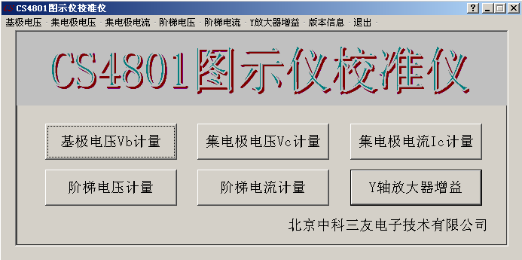
点击“基极电压Vb计量”按钮，出现如下界面，如下图：
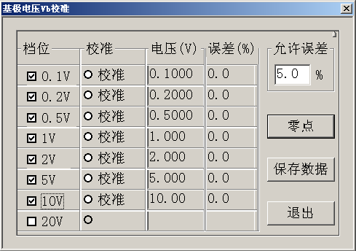
校准仪档位选择应是图示仪所测试档位*10，根据具体被检试图示仪所需计量的档位用鼠标勾取对应档位，调整图示仪零点到水平中线左端，鼠标点击对应档位校准单选按钮，则光点应右移10度。若有出入，可通过鼠标滚轮调节偏差，将光点位置调准在10度上，此时的误差显示即为该档的百分偏差，由低到高逐档检定即可。计量完毕后，点击“零点”按钮，校准仪电压归零，然后点击“保存数据”按钮，数据将保存到设定的位置。
允许误差栏根据被检图示仪的误差填写，该误差可作为判据，偏差小于该值后显示“PASS”，超出时显示“FALL”。
注：计量过程是先加大图示仪档位，再设置校准仪电压。
4.5 集电极电压(Vc)计量:
将被检图示仪X轴调到Vc最低档位，点击“集电极电压Vc计量”按钮，出现如下界面，如下图：
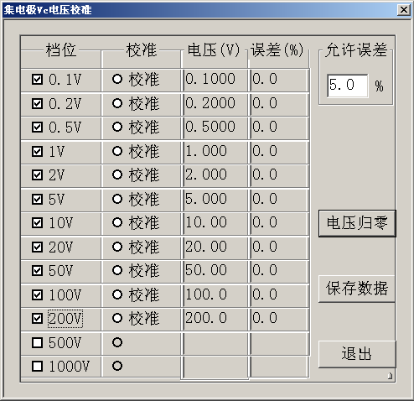
校准仪档位选择应是图示仪所测试档位*10，根据具体被检试图示仪所需计量的档位用鼠标勾取对应档位，调整图示仪零点到水平中线左端，鼠标点击对应档位校准单选按钮，则光点应右移10度。若有出入，可通过鼠标滚轮调节偏差，将光点位置调准在10度上，此时的误差显示即为该档的百分偏差，由低到高逐档检定即可。计量完毕后，点击“电压归零”按钮，校准仪电压归零，然后点击“保存数据”按钮，数据将保存到设定的位置，退出该界面。
允许误差栏根据被鉴定图示仪的误差填写，该误差可作为判据，偏差小于该值后显示“PASS”，超出时显示“FALL”。
注：计量过程是先加大图示仪档位，再设置校准仪电压。
4.6 Y轴放大器增益:
将被检图示仪X轴调到Vc最高档位、Y轴调到Ic最低档位，点击“Y轴放大器增益”按钮，出现如下界面，如下图：
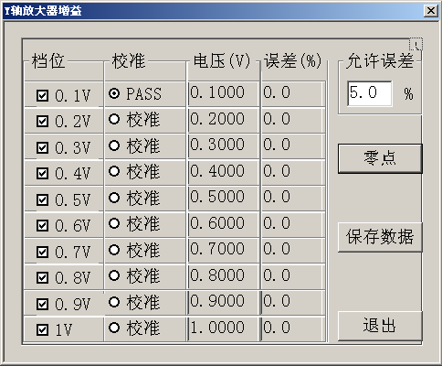
图示仪“零点”板键按下，调图示仪光点位于垂直中线上端，用鼠标勾取所需档位后点击校准仪的标准电压信号，范围由0V～1V，每步100mV，当输出电压为1V时，光点应从垂直中线上端下移10度，若有出入，可以鼠标滚轮进行微调，将光点位移调准10度。界面上误差栏显示Y放大器增益的百分偏差。计量完毕后，点击“零点”按钮，校准仪电压归零，然后点击“保存数据”按钮，数字将保存到设定的位置，退出该界面。
允许误差栏根据被鉴定图示仪的误差填写，该误差可作为判据，偏差小于该值后显示“PASS”，超出时显示“FALL”。
注：计量过程是先加大图示仪档位，再设置校准仪电压。对于Y轴10阶电压增益不是1V的图示仪，可根据具体情况自主设定计量档位。
4.6 集电极电流(Ic)计量:
将被测图示仪调到Vc最高档位、Ic最低档位，点击“集电极电流Ic计量”按钮，出现如下界面，如下图：
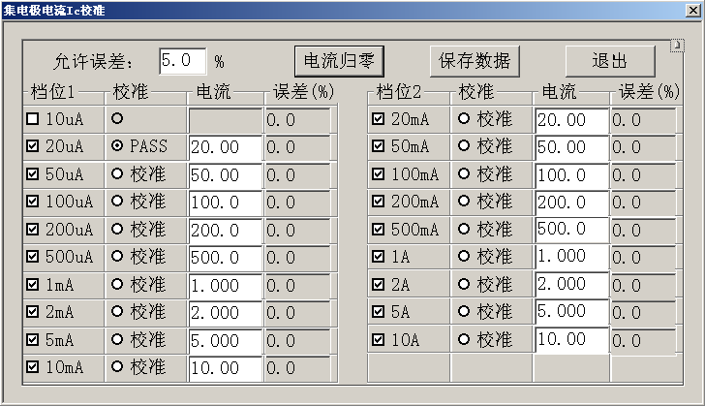
校准仪档位选择应是图示仪所测试档位*10，根据具体被检图示仪的档位勾取对应档位，调整图示仪光点位于垂直中线上端，鼠标点击对应档位校准单选按钮，则光点应下移10度。若有出入，可通过鼠标滚轮调节偏差，将光点位置调准在10度上，此时的误差显示即为该档的百分偏差，由小电流到大电流逐档检定即可。计量完毕后，点击“电流归零”按钮，校准仪电流归零，然后点击“保存数据”按钮，数字将保存到设定的位置，退出该界面。
允许误差栏根据被鉴定图示仪的误差填写，该误差可作为判据，偏差小于该值后显示“PASS”，超出时显示“FALL”。
在计量5A、10A档时，滚动鼠标滚轮后校准仪将产生脉宽为0.2s的脉冲电流，测试可降低滚轮滚动速率，将图示仪光点调整到10度位置上。
注：计量过程是先加大图示仪档位，再设置校准仪电流。
4.7 阶梯波计量:
被测图示仪按下表设置：
图  示  仪 | 峰值电压范围 | 最低档位
图  示  仪 | X 轴 | Vc 1V/度
图  示  仪 | Y 轴 | 最高档位或10mA以上档位
图  示  仪 | 阶梯幅度 | 最高电压档位
图  示  仪 | 级/簇 | 0
图  示  仪 | 级/秒 | 100或200
图  示  仪 | 基极串联电阻 | 0或最小
点击“阶梯电压计量”按钮，出现如下界面，如下图：
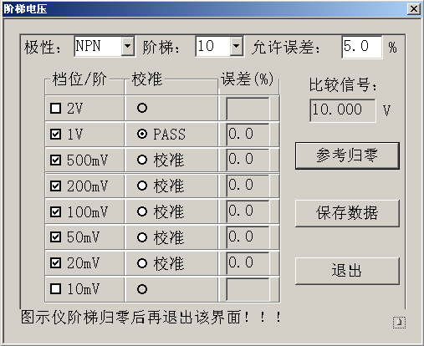
极性选择同被检图示仪一致，阶梯选择0阶，校准仪和图示仪的阶梯幅度档位互相匹配时，鼠标点击对应档位校准单选按钮，调节被检图示仪阶梯为10级/簇，同时调节其水平显示机构，此时图示仪屏幕上展示11个光点，最左边一个光点即为0阶，调节图示仪移位机构，将0阶光点调到屏幕中心。再将图示仪X偏转因数调到100mV/度，屏幕上仅仅留下0阶1个光点，将0阶光点精调到屏幕中心。校准仪的阶梯选择1阶，鼠标再次点击对应档位校准单选按钮，此时唯有1阶亮点位于屏幕中心左右，若有出入，可通过鼠标滚轮调节偏差，将光点位置调准在屏幕中心，此时的误差显示即为该档位1阶的百分偏差。校准仪的阶梯选择10阶，鼠标再次点击对应档位校准单选按钮，此时唯有10阶亮点位于屏幕中心左右，若有出入，可通过鼠标滚轮调节偏差，将光点位置调准在屏幕中心，此时的误差显示即为该档位10阶总幅度的满度误差的百分偏差。每次只计量一种阶梯，如果改变阶梯需先保存数据，否则数据将丢失，一般计量第10阶即可。
逐档检定即可。校准完毕后，被检图示仪阶梯归零，然后点击“保存数据”按钮，数字将保存到设定的位置，退出该界面。
注：计量过程是先减小图示仪档位，再设置校准仪档位。
阶梯电流检测原理同上，先将图示仪的阶梯电流调到最小值，点击“阶梯电流计量”按钮，出现如下界面，如下图：
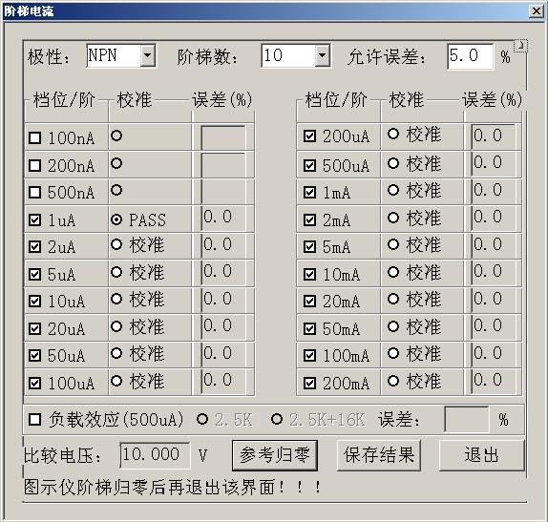
操作过程按照阶梯电压计量过程。由阶梯电流最小值开始，计量完毕后，将被检图示仪阶梯调到0阶，然后点击“保存数据”按钮，数字将保存到设定的位置。
注：计量过程是先增大校准仪档位，再增大图示仪档位。
按照阶梯电流计量方法可检测正阶梯电流发生器的负载效应，须按下表调节有关档位：
图 示 仪 | X 轴 | 1V/度
图 示 仪 | Y 轴 | 最高档位
图 示 仪 | 阶梯幅度 | 50µA/阶
勾取负载效应选项，点击2.5K单选按钮，图示仪和校准仪都选择10阶，调节图示仪的水平显示机构，使第10阶光点（最右侧光点）在屏幕中心，然后将X轴档位转到100mV/度，精调，光点到屏幕中心，再将点击校准仪的2.5k+16k按钮，观察光点是否移动，若有出入，可通过鼠标滚轮调节偏差，将光点位置调准在屏幕中心，此时的误差显示即为满度误差的百分偏差。计量完毕后，将被检图示仪阶梯调到0阶，然后点击“保存数据”按钮，数字将保存到设定的位置。
4.8 计量操作原则
1、X、Y轴计量时，校准仪是输出源，图示仪为测试表，所以计量过程操作原则是先加大表的量程再加大源的输出或者先减小源的输出再减小表的量程。每个项目计量完成后都要将源归零，这样可以避免功率源长时间施加发热而影响精度，同时避免高压源长时间施加。
2、阶梯波计量时，校准仪是测试表，图示仪是输出源，所以计量过程操作原则是先加大表的量程再加大源的输出或者先减小源的输出再减小表的量程。阶梯电压或阶梯电流计量完成后将图示仪的阶梯调整到0阶，此时图示仪无输出，再退出操作界面，防止校准仪的矩阵继电器带电动作影响寿命。
5. 校准方法
5.1 Vb电压校准
校准连接如下图：
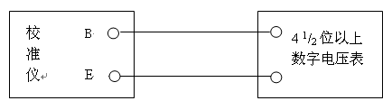
点击“基极电压Vb计量”按钮进入基极电压Vb计量界面，用鼠标选取所有档位，单击各档位校准单选校准按钮后记录数字电压表数值。
5.2 Vc电压校准
校准连接如下图：
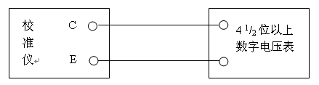
点击“基极电压Vc计量”按钮进入集电极电压Vc计量界面，用鼠标选取所有档位，单击各档位校准单选校准按钮后记录数字电压表数值。
5.3 Y轴电压校准
校准连接如下图：
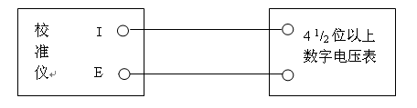
点击“Y轴放大器增益”按钮进入Y轴放大器增益计量界面，用鼠标选取所有档位，单击各档位校准单选校准按钮后记录数字电压表数值。
5.4 集电极电流Ic校准
两种校准连接如下图：

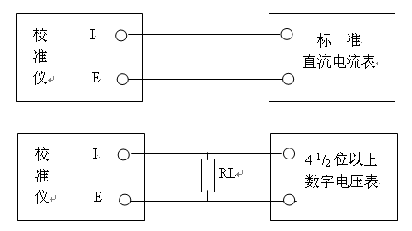
点击“集电极电流Ic计量”按钮进入集电极电流Ic计量界面，用鼠标选取所有档位，单击各档位校准单选校准按钮后记录数字电压表数值。如果用取样电阻时需注意电流源的开路电压。5A、10A档电流的施加时间为3秒。
5.5 “归一化”电路校准
5.5.1检测该电路阶梯电压变换精度，如下图连接。
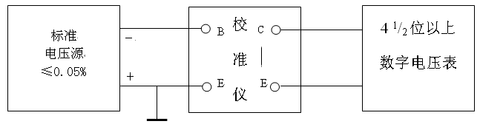
点击“阶梯电压计量”按钮进入阶梯电压计量界面，极性可选择NPN或PNP，NPN时外部标准源施加正电压，PNP时外部标准源施加负电压，阶梯为0阶。以PNP为例，用鼠标选取所有档位，首先点击2V/阶档位单选校准按钮，标准电压源输出-20V精密电压信号，此时数字电压表读数理想值为10V，精度应满足该档技术指标的要求。逐档减小标准电压源的输出电压（“阶梯幅度”开关对应档位×10），点击校准仪相应档位的校准单选按钮，检测阶梯电压各档变换精度。
5.5.2检测该电路阶梯电流变换精度，按下图连接：
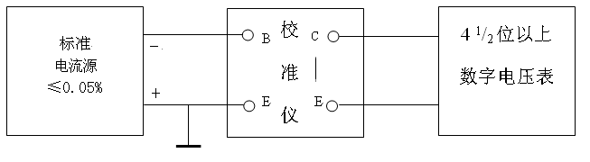
点击“阶梯电流计量”按钮进入阶梯电流计量界面，极性可选择NPN或PNP，NPN时外部标准源施加正电流，PNP时外部标准源施加负电流，阶梯为0阶。以PNP为例，用鼠标选取所有档位，首先点击100nA/阶档位单选校准按钮，标准电流源输出-1µA精密电流信号，此时数字电压表读数理想值为10V，精度应满足该档技术指标的要求。以递增的顺序逐档点击校准仪的校准单选按钮，相应改变增加标准电流源的输出电流（“阶梯幅度”开关对应档位×10），检测阶梯电流各档变换精度。

